ОЦЕНКА ТЕРМОДИНАМИЧЕСКОЙ ЭФФЕКТИВНОСТИ СИСТЕМЫ УТИЛИЗАЦИИ ТЕПЛОВЫХ ПОТЕРЬ СИЛОВЫХ И ТЕПЛОЭНЕРГЕТИЧЕСКИХ УСТАНОВОК

ЮША В.Л., ЧЕРНОВ Г.И., РАЙКОВСКИЙ Н.А.
Омский государственный технический университет

Аннотация. В статье представлены результаты теоретического анализа эффективности идеального термодинамического цикла комбинированного двигателя внутреннего сгорания с утилизацией теплоты выхлопных газов. Выполнен сравнительный анализ энергоэффективности применения дополнительного теплоносителя при его впрыске в проточную часть и при внешней утилизации теплоты выхлопных газов. Проведена оценка применимости различных типов теплоносителей в системах внешней утилизации теплоты силовых и теплоэнергетических установок.
Ключевые слова: рабочий цикл, утилизация теплоты, теплоноситель

ANALYSIS OF THE IMPACT PROPERTIES OF THE COOLANT RECOVERY SYSTEM HEAT LOSSES OF COMBINED COMPRESSOR-POWER PLANT
ON ITS CHARACTERISTICS
YUSHA Vladimir, CHERNOV German, RAYKOVSCKY Nicolay
Omsk State Technical University
Abstract. The paper presents results of theoretical analysis of the effectiveness of an ideal thermodynamic cycle internal combustion engine combined with an external utilization of exhaust heat. The influence of the properties of the coolant circuit of utilization on its operational parameters and characteristics of the power plant.
Keywords: working cycle, heat recovery, heat transfer

ESTIMAREA EFICIENŢEI TERMODINAMICE A SISTEMULUI DE UTILIZARE A PIERDERILOR DE CĂLDURĂ DIN INSTALAŢIILE DE FORŢĂ ŞI TERMOENERGETICE
IUŞA Vladimir, CERNOV German, RAYKOVSCKI Nicolai
Universitatea Tehnică de Stat din Omsk
Rezumat. În lucrare sunt prezentate rezultatele analizei teoretice a eficienţei ciclului termodinamic ideal a motorului combinat cu ardere internă cu utilizarea căldurii gazelor de epaşament. S-a efectuat analiza comparativă a eficienţei utilizării a purtătorului de căldură suplimentar la injectarea lui în canal şi la utilizarea exterioară a căldurii gazelor de eşapament. S-a efectuar estimarea posibilităţii de aplicare a diferitor tipuri de purtători de căldură în sistemele de utilizare exteriaoră a căldurii instalaţiilor de forţă şi termoenergetice
Cuvinte cheie: ciclu de lucru, utilizarea căldurii, agent termic

Одним из актуальных направлений повышения термодинамической эффективности силовых установок на базе комбинированных ДВС и теплоэнергетических установок различного назначения является впрыск испаряющейся воды в поток рабочего газа [1, 2], либо внешняя утилизация теплоты выхлопных газов [3 - 5].
Анализ термодинамической эффективности комбинированного ДВС с парогазовым рабочим телом позволил установить, что впрыск воды в камеру сгорания комбинированного ДВС, последовательно нагретой при охлаждении предварительно сжимаемого воздуха и выхлопных газов, может обеспечить существенное снижение температуры газа в цикле при незначительном повышении экономичности рабочего процесса [6].
Рассмотрим, например, один из возможных вариантов термодинамического цикла комбинированного ДВС [6], в котором охлаждение сжимаемого воздуха обеспечивается впрыском воды в компрессор (рис.1; процесс 0-2). После компрессорной ступени нагретая в ней вода отделяется от воздуха, который поступает в камеру сгорания (КС) двигателя, и поступает в рекуперативный теплообменник, в котором дополнительно подогревается выхлопными газами. Затем мгновенно происходят процессы изохорного сгорания топлива в КС (процесс 2-3), подачи дополнительно подогретой воды в КС, нагрева и полного испарения воды (процесс 3-3'-3").

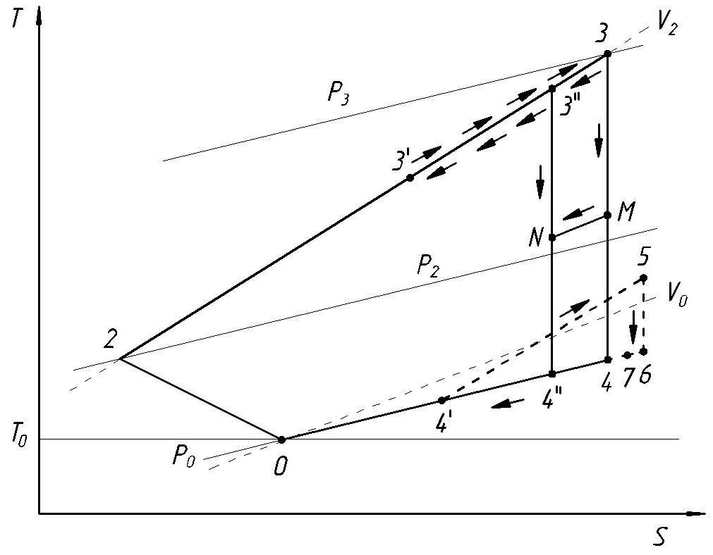
Рис. 1 Идеальный термодинамический цикл комбинированного ДВС с подачей воды, подогретой в системах охлаждения компрессорной ступени и выхлопного газа, в камеру сгорания

После этого газопаровая смесь расширяется до давления выхлопа, равного начальному (процесс 3"-4"); возможность достижения такого равенства давлений в комбинированных ДВС рассмотрено в [6]. После рекуперативного теплообменника температура выхлопных газов понизится до температуры в точке 4'.
Предположим, что в одном из возможных вариантов такого цикла имеет место мгновенная конденсация водяных паров в точке 4' и одновременное мгновенное отделение конденсата от газовой смеси. В этом случае выделившаяся теплота фазового перехода определяет процессы 4'–5–6–7, включающие дополнительную полезную работу расширения в процессе 5–6.
Математическая модель идеального рабочего цикла комбинированного ДВС для рассматриваемого цикла включает в себя систему допущений, расчётные уравнения, условия однозначности.
Для решения поставленной задачи приняты следующие допущения:
1. – процесс предварительного адиабатного сжатия отсутствует [6]; процессы 0–2, 3"–4" являются политропными процессами сжатия и расширения с постоянными показателями политропы и могут протекать как с подводом, так и с отводом тепла; величина политропы в этих процессах может быть как одинаковой для всех процессов, так и индивидуальной для каждого из них; процесс расширения 3"–4" протекает при одинаковой величине показателя политропы независимо от конструктивной реализации этого процесса;
2. - теплота в циклах q подводится при температуре выше окружающей среды, что возможно осуществить только за счёт сгорания топлива (тепловыделением от трения пренебрегаем);
3. - масса газа (воздуха) в процессe 0–2 постоянна; масса газа (газовая смесь продуктов сгорания) в процессе 2–3 увеличивается мгновенно на величину массы впрыскиваемого топлива; масса газовой смеси в процессе 3’’–4’’ постоянна;
4. - изохорная теплоёмкость $c_{v}$ и коэффициент адиабаты k топливно-воздушной смеси являются постоянными величинами и равны изохорной теплоёмкости и коэффициенту адиабаты воздуха, т.к. доля топлива в топливно-воздушной смеси незначительна (примерно 1 часть топлива на 15 частей смеси [2, 3]);
5. - процесс расширения осуществляется до давления окружающей среды p₀ , при котором протекает процесс теплообмена в рекуперативном теплообменнике (точки 4" и 4'), т.е. давление выхлопа равно начальному давлению;
6. - основной процесс подвода тепла – это процесс изохорного сгорания топлива 2–3;
7. - во всех процессах цикла рабочий газ – идеальный газ;
8. - потери давления в органах газораспределения и в коммуникациях отсутствуют;
9. - температура и давление газа в коммуникациях не изменяется; исключение – охлаждение сжатого воздуха в ОНВ [6] и охлаждение выхлопных газов в рекуперативном теплообменнике.
10. - затраты мощности на механическое трение и на привод вспомогательных механизмов отсутствуют;
11. - параметры состояния и масса газовой и парогазовой смеси в процессах 2-3-3'-3" изменяются мгновенно;
12. - промежуточный теплоноситель (вода) испаряется полностью; его конденсация в процессе 3"-4" , а также в процессе 4''–4' отсутствует (последнее может быть справедливо применительно к быстротечным процессам [7, 8, 9]);
13. – максимально достижимая температура воды, впрыскиваемой в КС, определяется величиной давления газовой смеси в КС.
Расчётные уравнения математической модели идеального рабочего процесса комбинированного ДВС с парогазовым рабочим телом представим в соответствии с последовательностью рабочих процессов в рассматриваемом цикле.
Определение температуры Т, давления р и удельного объема воздуха v в конце процесса сжатия 0–2 при условии $p_{1}=p_{0}$ ( относительное повышение давления $ε_{\text{01}}=1$):
$T_{2}=T_{0}ε_{\text{01}}^{\frac{k−1}{k}}ε_{\text{12}}^{\frac{\left(n_{\text{12}−1}\right)}{n_{\text{12}}}}$,
$p_{2}=p_{1}ε_{\text{12}}$,$v_{2}=R_{В}\frac{T_{2}}{p_{2}}$.
Определение температуры, давления и объема в конце процесса 2–3:
$T_{3}=T_{0}ε_{\text{01}}^{\frac{k−1}{k}}ε_{\text{12}}^{\frac{\left(n_{\text{12}−1}\right)}{n_{\text{12}}}}+\frac{q}{c_{v}}$,
$p_{3}=\frac{T_{3}}{T_{2}}p_{2}$,
$v_{3}=R_{\text{см}}\frac{T_{3}}{p_{3}}$.
Определение температуры жидкости при теплообмене между газом и водой в процессе 1–2 и показателя адиабаты парогазовой смеси в точке 3":
$T_{ж}=Т_{0}+\frac{\left(k−n_{\text{12}}\right)}{n_{\text{12}}−1}⋅\frac{c_{v}}{c_{ж}}⋅\frac{Т_{0}}{m}⋅ε_{\text{01}}^{\left(\frac{k−1}{k}\right)}⋅\left(ε_{\text{12}}^{\frac{n_{\text{12}}−1}{n_{\text{12}}}}−1\right)$;
$k_{\text{смп}}=\left(\frac{k}{c_{v_{\text{нп}}}}+k_{\text{нп}}\frac{m}{c_{v}}\right)/\left(\frac{1}{с_{v_{\text{нп}}}}+\frac{m}{c_{v}}\right)$.
Давление впрыскиваемой воды принимаем $p_{ж}=р_{3}$. Определение температуры насыщенных водяных паров и удельной теплоты парообразования, соответствующих давлению р_{ж}, производится по данным, представленным в [10]. Определение температуры и параметров парогазовой смеси для 1 кг газа при массе жидкости, приходящейся на 1 кг массы газовой смеси, равной m:
$$\begin{aligned}T_{3^{''}}=\frac{\left[c_{v}T_{0}\left[ε_{\text{01}}^{\left(\frac{k−1}{k}\right)}ε_{\text{12}}^{\left(\frac{n_{\text{12}}−1}{n_{\text{12}}}\right)}+\frac{q}{c_{v}T_{0}}\right]\right]m}{c_{v}+{\text{mс}}_{v_{\text{нп}}}}+ \\ +\frac{c_{ж}{\text{mT}}_{ж}−\left[r_{1}+\left(c_{ж}−c_{\text{рнп}}\right)Т_{\text{нп}1}\right]m}{c_{v}+{\text{mс}}_{v_{\text{нп}}}}\end{aligned}$$
$c_{v_{\text{см}}}=\frac{с_{v}}{1+m}+\frac{m}{1+m}c_{v_{\text{нп}}}$,
$R_{\text{смп}}=c_{v_{\text{нп}}}\left(k_{\text{смп}}−1\right)$,
$p_{3^{''}}=\left(1+m\right)R_{\text{смп}}\frac{Т_{3^{''}}}{V_{3^{''}}}$,
$c_{v}+{\text{mс}}_{v_{\text{нп}}}$$c_{ж}{\text{mT}}_{ж}−\left[r_{1}+\left(c_{ж}−c_{\text{рнп}}\right)Т_{\text{нп}1}\right]m$
$T_{4^{''}}=T_{3^{''}}{\left(\frac{p_{4^{''}}}{p_{3^{''}}}\right)}^{\frac{k_{\text{смп}}−1}{k_{{}_{\text{смп}}}}}$.
Определение параметров газовой смеси после вытеснения сконденсированного водяного пара производится аналогично тому, как это представлено в [6].
Определение работы в процессах цикла:
$l_{3^{''}4^{''}}=\left(1+m\right)\left(\frac{c_{v}}{1+m}+\frac{m}{1+m}⋅c_{v_{\text{нп}}}\right)\left(Т_{3^{''}}−Т_{4^{''}}\right)$;
$l_{4^{''}4^{'}}=R_{\text{см}}\left(T_{4^{''}}−T_{4^{'}}\right)\left(1+m\right)$;
$l_{\text{33}'}=R\left(T_{3}−T_{3'}\right)$;
$$l_{4^{'}0}=R\left(T_{4^{'}}−T_{0}\right)$$
$l_{\text{70}}=R\left(T_{7}−T_{0}\right)$;
$l_{\text{56}}=R_{\text{см}}\left(T_{6}−T_{5}\right)$;
$l_{\text{01}}=R\frac{T_{0}}{k−1}\left[ε_{\text{01}}^{\left(\frac{k−1}{k}\right)}−1\right]$;
$l_{\text{56}}=C_{v}\left(T_{5}−T_{6}\right)$;
$l_{4^{'}5}=R\frac{T_{4^{'}}}{n_{4^{'}5}−1}\left(λ^{n_{4^{'}5}−1}−1\right)$;
$l_{\text{12}}=R\frac{T_{1}}{n_{\text{12}}−1}\left[ε_{\text{12}}^{\left(\frac{n_{\text{12}}−1}{n_{\text{12}}}\right)}−1\right]$;
$l_{\text{67}}=R\left(T_{6}−T_{7}\right)$,
$η=\frac{l_{p}−l_{c}}{q}$,
$η_{1}=\frac{l_{p}−l_{c}}{q+{\text{mv}}_{ж}\left(р_{3}−р_{0}\right)}$,
где l_{р}=l_{3´´4´´} (или для цикла с дополнительным расширением l_{р}=l3_{´´4´´} + l₅₆) – удельная работа расширения цикла; l_{с}=l₀₁+l₁₂+ l_{33’’}+l_{4’’4’}+l_{4’0} (или для цикла с дополнительным расширением l_{с}=l₀₁+l₁₂+l_{33’’}+l_{4’’4’} +l_{4’5} +l₆₇+l₇₀) – удельная суммарная работа сжатия цикла; q – удельное количество теплоты, подведённое к рабочему телу в процессе сгорания топлива.
Расчёт цикла комбинированного ДВС с парогазовым рабочим телом производился при следующих условиях однозначности: $p_{0}={\text{10}}^{5} \text{Па}$; $T_{0}=T_{\text{ж0}}=\text{273} K$, $ε_{\text{01}}=1$, $ε_{\text{12}}=\text{15}$; $v_{ж}=0,\text{001006} {м^{3}}/{\text{кг}}$, $k=1,4$, коэффициент адиабаты насыщенного пара $k_{\text{нп}}=1,\text{33}$, показатель политропы в процессе 1-2находится в пределах 1 < $n_{\text{12}}$< $k$, $μ=0,\text{029}$, $μ_{\text{нп}}=0,\text{018}$, n_{3"4"}=$k_{\text{смп}}$, q=2900 кДж/кг, с_{v}=897 Дж/кг·К, теплоёмкость жидкости (воды) $с_{ж}=\text{4190}$ Дж/кг·К, удельная изохорная теплоёмкость насыщенного пара с_{vнп}=2168 Дж/кг·К; удельная изобарная теплоёмкость насыщенного пара с_{рнп}=2630 Дж/кг·К.
Преимущество рассмотренного цикла комбинированного ДВС по сравнению с традиционным «сухим» циклом заключается главным образом в снижении теплонапряжённости деталей ДВС и связанной с этим перспективой совершенствования конструкций комбинированного ДВС (рис.2, 3).

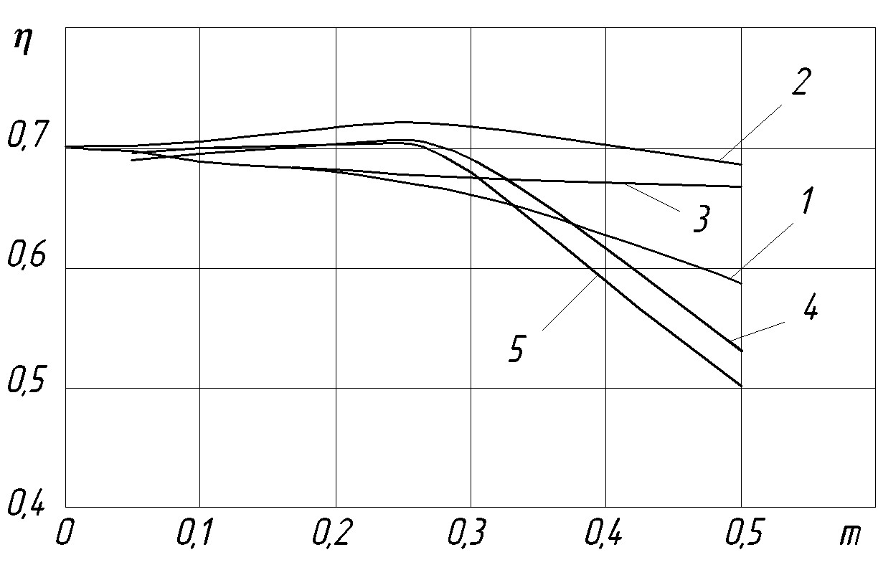

Рис. 2 . Влияние количества впрыскиваемой воды на индикаторный КПД комбинированного ДВС: 1 – впрыск в точке 3 при температуре воды, не превышающей температуру выхлопных газов в точке 4''; 2 – то же с учётом конденсации водяных паров в точке 4' и процессов 4' – 5 – 6 - 7; 3 - впрыск в точке 3 при максимальной температуре воды, достижимой при давлении Р₃ (22 МПа); 4 - впрыск в точке М при максимальной температуре воды, достижимой при давлении Р_{М} (0,4 МПа); 5 - впрыск в точке М при максимальной температуре воды, достижимой при давлении Р_{М} (11 МПа).

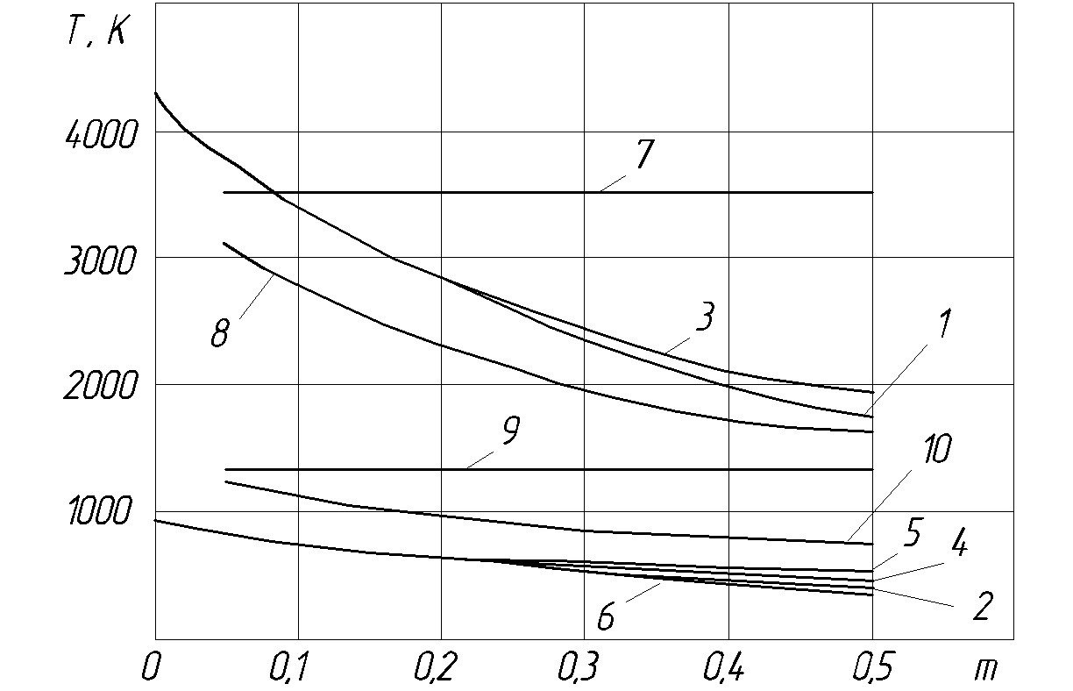

Рис. 3. Влияние количества впрыскиваемой воды на величину температуры парогазовой смеси в рабочей камере ДВС: 1 – температура в точке 3'' при температуре воды, не превышающей температуру выхлопных газов в точке 4''; 2 – температура в точке 4'', соответствующая режиму 1; 3 - температура в точке 3'' при максимальной температуре воды, достижимой при давлении Р₃ (22 МПа); 4 - температура в точке 4'', соответствующая режиму 3; 5 - температура в точке 4'', соответствующая режиму 7, 8; 6 - температура в точке 4'', соответствующая режиму 9, 10; 7, 8 - температуры в точках М и N при РМ = 11 МПа; 9, 10 – температуры в точках М и N при Р_{М} = 0,4 МПа.

В отличие от газопаровых циклов, при внешней утилизации теплоты выхлопных газов утилизированная теплота позволяет получить дополнительную мощность в силовой установке, при этом энергетическая эффективность зависит в том числе от теплофизических свойств теплоносителя [5]. Рассмотрим один из возможных вариантов взаимосвязанных термодинамических циклов Отто и Ренкина применительно к комбинированному ДВС (рис.4), при котором последовательно осуществляется внешнее охлаждение сжимаемого воздуха и выхлопных газов дополнительным теплоносителем (рис.5).

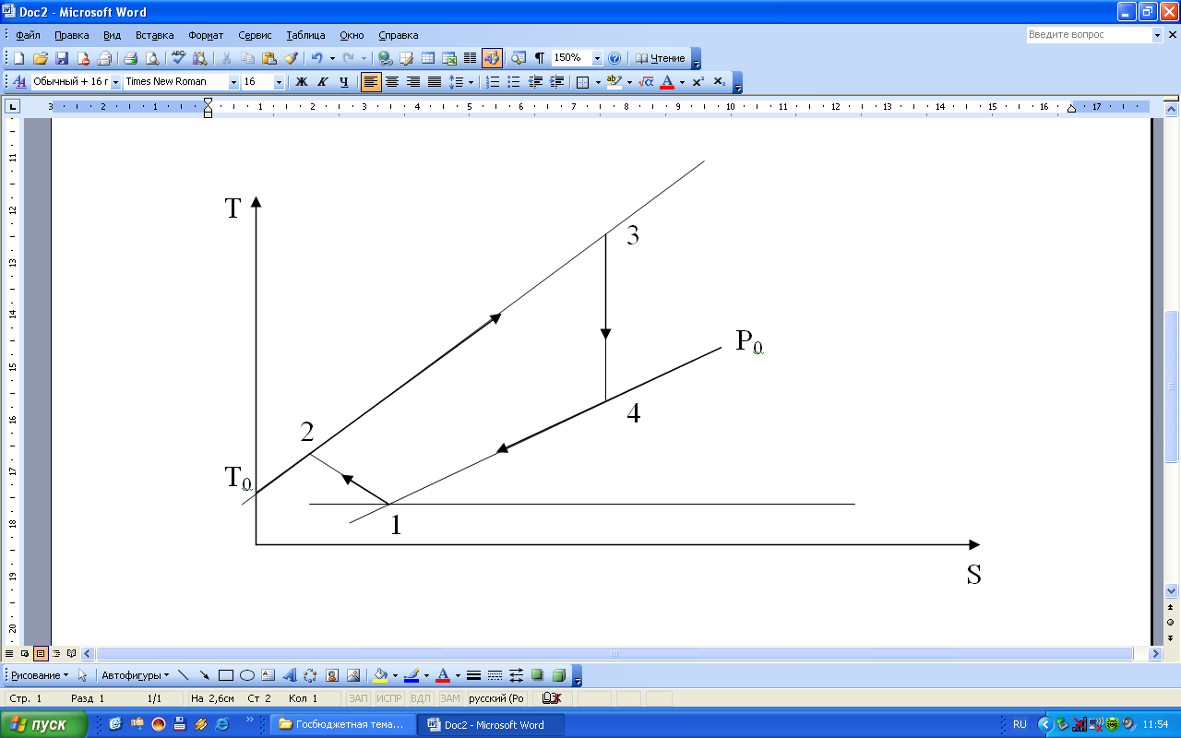

Рис. 4. T – S комбинированного цикла Отто: 1-2 – политропное предварительное сжатие; 2-3 – изохорный подвод тепла при сгорании топлива; 3-4 – адиабатное расширение продуктов сгорания топлива; 4-1 – изобарный процесс вытеснения
продуктов сгорания топлива

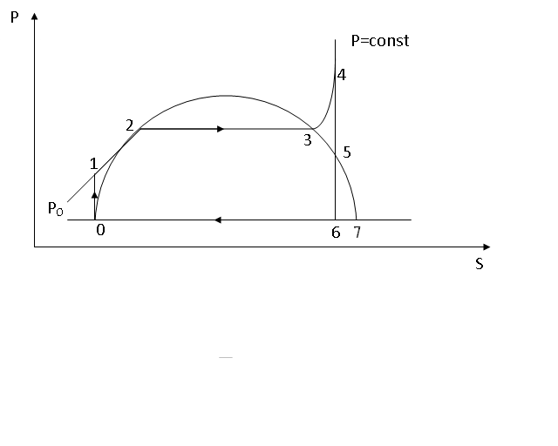
Рис. 5. P – S диаграмма цикла Ренкина: 0-1– процесс повышения давления жидкости в насосе; 1-2 – изобарный нагрев жидкости; 2-3 – кипение жидкости; 3-4 – перегрев пара; 4-5 – адиабатное расширение перегретого пара; 5-6 – адиабатное расширение влажного пара; 6-0 – конденсация пара

Математическая модель идеального рабочего цикла комбинированного ДВС для рассматриваемого цикла включает в себя систему допущений, расчётные уравнения, условия однозначности. Для решения поставленной задачи приняты следующие упрощающие допущения.
Допущения для цикла Отто: топливо – воздушная смесь в процессе 1-2,продукты сгорания топлива в процессах 3-4 и 4-0 являются идеальными газами со свойствами воздуха; все процессы обратимы; процесс предварительного сжатия 1-2 является политропным с постоянным показателем политропы; теплоёмкости веществ, осуществляющих цикл постоянны на всём интервале температур цикла; вся теплота, отводимая в процессе 4-0 в цикле, передаётся циклу Ренкина.
Допущения для цикла Ренкина: перегретый пар в цикле Ренкина является идеальным газом; связь параметров в области влажного пара определяется зависимостями для идеального рабочего тела; вся теплота, полученная от цикла Отто, подводится в процессах 1-2-3-4; $T_{4}$ - максимальная температура в цикле Ренкина после перегрева пара принимается равной температуре продуктов сгорания в цикле Отто после их адиабатного расширения, но при соблюдении условия, что адиабатное расширение в цикле Ренкина 4-5-6 должно заканчиваться в области влажного пара; все процессы в цикле обратимы; теплоёмкости веществ, осуществляющих цикл постоянны на всём интервале температур цикла.
Расчётные уравнения математической модели рассматриваемого идеального рабочего процесса комбинированного ДВС представим в соответствии с последовательностью рабочих процессов в рассматриваемом цикле.

Цикл Отто.
Процесс 1-2 (политропное предварительное сжатие топливо – воздушной смеси)
$T_{2}=T_{1}β_{\text{12}}^{\frac{n_{\text{12}}−1}{n_{\text{12}}}}$,
$p_{2}=p_{1}⋅β_{\text{12}}$,
$$v_{2}=\text{287}⋅\frac{T_{2}}{p_{2}}$$
Процесс 2-3 (изохорный подвод тепла за счёт сгорания топлива в воздушной среде)
$T_{3}=T_{2}+\frac{q}{c_{v}}$,
$p_{3}=p_{2}\frac{T}{T_{2}}$,
$$v_{3}=\text{287}⋅\frac{T_{3}}{p_{3}}$$
Процесс 3-4 (адиабатное расширение продуктов сгорания)
$p_{4}=p_{0}$,
$T_{4}=T_{3}{\left(\frac{p_{4}}{p_{3}}\right)}^{\frac{k−1}{k}}$,
$$v_{4}=\text{287}⋅\frac{T_{4}}{p_{4}}$$
Процесс 4 – 1 (изобарный псевдопроцесс вытеснения расширенных продуктов сгорания в атмосферу)
Определение работы в рассмотренных процессах.
$l_{\text{12}}=\text{287}\frac{T_{1}}{n_{\text{12}}−1}\left(β_{\text{12}}^{\frac{n_{\text{12}}−1}{n_{\text{12}}}}−1\right)$,
$l_{\text{34}}=c_{v}\left(T_{3}−T_{4}\right)$,
$$l_{\text{40}}=\text{287}\left(T_{4}−T_{1}\right)$$
Работа сжатия в цикле $l_{c}=l_{\text{12}}+l_{\text{41}}$
Работа расширения в цикле $l_{р}=l_{\text{34}}$
Работа цикла $l_{\text{ДВС}}=l_{р}−l_{c}$
КПД цикла $η_{\text{ДВС}}=\frac{l_{\text{ДВС}}}{q}$

Зависимость температуры кипения от давления для цикла Ренкина
$$T=T_{0}+\left(T_{\text{кр}}−T_{0}\right)\frac{\text{ln}\frac{p}{p_{0}}}{\text{ln}\frac{p_{\text{кр}}}{p_{0}}}$$
где $T_{0}$ - температура окружающее среды ($T_{0}=\text{273} K$); $T_{\text{кр}}$ - критическая температура, К; $p_{0}$ - давление кипения (конденсации), соответствующее $T_{0}=\text{273} K$, Па; $p_{\text{кр}}$ - критическое давление, Па.
Уравнение кривой насыщения (зависимость температуры точек кривой насыщения Т от удельной энтропии s, $s=0$ считается для жидкости при $T_{0}$).

$r_{0}$ - удельная теплота парообразования, соответствующая $T_{0}=\text{273} K$, $\frac{\text{Дж}}{\text{кг}}$
Зависимость удельной теплоты парообразования от давления

$$r=r_{0}\left(T_{0}+\left(T_{\text{кр}}−T_{0}\right)\frac{\text{ln}\frac{p}{p_{0}}}{\text{ln}\frac{p_{\text{кр}}}{p_{0}}}\right)\sqrt{\frac{\text{ln}\frac{p_{\text{кр}}}{p}}{\text{ln}\frac{p_{\text{кр}}}{p_{0}}}}⋅$$
Удельная энтропия на линии насыщенного пара
$s=\frac{r_{0}}{2T_{0}}\left(1+\sqrt{\frac{\text{ln}\frac{p_{\text{кр}}}{p}}{\text{ln}\frac{p_{\text{кр}}}{p_{0}}}}\right)$.
Удельная энтальпия в области перегретого пара определяется выражением
$h=r_{0}+c_{p}\left(T−T_{0}\right)$,
где $с_{p}$ - удельная массовая изобарная теплоёмкость, $\frac{\text{Дж}}{\text{кг}⋅K}$
Масса вещества, реализующего цикл Ренкина

$m=\frac{q_{\text{Рен}}}{r+c_{p}\left(T_{4}−T\right)+c_{ж}\left(T−T_{0}\right)}$,

где $q_{\text{Рен}}$ - теплота, подведённая к циклу Ренкина, Дж; r – удельная теплота парообразования, соответствующая рабочей температуре Т; $c_{ж}$ - удельная теплоёмкость жидкости, $\frac{\text{Дж}}{\text{кг}⋅K}$; $T_{4}$ - максимальная температура в цикле Ренкина после перегрева пара (принимается равной температуре продуктов сгорания в цикле Отто после их адиабатного расширения, но при соблюдении условия, что адиабатное расширение в цикле Ренкина 4-5-6 должно заканчиваться в области влажного пара)
Для определения температуры в точке 5 $T_{5}$ сначала определяется энтропия в $s_{5}=s_{4}$ по формуле $s_{5}=s_{4}=s_{3}+{Δs}_{3−4}$,
где $s_{3}=\frac{r_{0}}{2T_{0}}\left(1+\sqrt{\frac{\text{ln}\frac{p_{\text{кр}}}{p}}{\text{ln}\frac{p_{\text{кр}}}{p_{0}}}}\right)$;
$${Δs}_{3−4}=c_{p}\text{ln}\frac{T_{4}}{T}$$
Затем по энтропии $s_{5}$ находится температура $T_{5}$
$$T_{5}=−\frac{4⋅T_{0}^{2}\left(T_{\text{кр}}−T_{0}\right)}{r_{0}^{2}}s_{5}^{2}+\frac{4⋅T_{0}\left(T_{\text{кр}}−T_{0}\right)}{r_{0}}s_{5}+T_{0⋅}$$
Степень сухости в точке 6 находим для изобары $p_{0}$ по формуле

$x=\frac{s_{5}−s_{0}}{s_{7}−s_{0}}=\frac{s_{5}⋅T_{0}}{r_{0}}$,
с учётом того, что $s_{0}=0$, а $s_{7}=\frac{r_{0}}{T_{0}}$ как энтропия насыщенного пара для изобары $p_{0}$.
Определение работы в цикле Ренкина определяется по следующим соотношениям:
работа в процессе нагрева 1-2-3
$l_{1−2−3}=p\left(v_{3}−v_{ж}\right)$, где $v_{3}=R\frac{T}{p}$, R - газовая постоянная используемого рабочего вещества;
работа в процессе перегрева 3-4
$l_{3−4}=R\left(T_{4}−T\right)$;
работа в процессе расширения в области перегретого пара
$l_{4−5}=\frac{R}{k−1}\left(T_{4}−T_{5}\right)$;
работа в процессе расширения в области влажного пара
$$l_{5−6}=u_{5}−u_{6}=\left(h_{5}^{''}−p_{5}v_{5}\right)−\left(h_{6}−p_{0}v_{6}\right)$$
Учитывая, что $p_{5}v_{5}={\text{RT}}_{5}$,
$h_{6}=h_{0}\left(1−x\right)+h_{7}x$,
$v_{6}=v_{ж}\left(1−x\right)+v_{7}x$,
$h_{0}=0$,
$h_{7}=r_{0}$,
а $h_{5}^{\text{''}}$ определяется выражением
$h_{5}^{''}=r_{0}+c_{p}\left(T_{5}−T_{0}\right)$,
получим
$l_{5−6}=r_{0}+c_{v}T_{5}−c_{p}T_{0}+p_{0}v_{ж}−\left(r_{0}−p_{0}\left[v_{7}−v_{ж}\right]\right)x$при этом значение $v_{7}$ задаётся.
Работа в процессе конденсации 6-0
$l_{6−0}=p_{0}\left(v_{6}−v_{7}\right)$;
работа насоса 0-1
$l_{0−1}=v_{ж}\left(p−p_{0}\right)$;
работа расширения в цикле Ренкина
$l_{\text{рРен}}=l_{1−2−3}+l_{3−4}+l_{4−5}+l_{5−6}$;
работа сжатия в цикле Ренкина
$l_{\text{сРен}}=l_{\text{6-0}}+l_{н}$;
работа цикла Ренкина
$l_{\text{Рен}}=l_{\text{рРен}}−l_{\text{сРен}}$;
КПД цикла Ренкина
$η_{\text{Рен}}=\frac{l_{\text{Рен}}}{q_{\text{Рен}}}$;
КПД бинарного цикла $η_{\text{бин}}=\frac{l_{\text{ДВС}}+l_{\text{Рен}}⋅m}{q}=\frac{q⋅η_{\text{ДВС}}+q_{\text{Рен}}⋅η_{\text{Рен}}}{q}$,
или
$η_{\text{бин}}=\frac{q⋅η_{\text{ДВС}}+q\left(1−η_{\text{ДВС}}\right)⋅η_{\text{Рен}}}{q}$.
Отсюда
$$η_{\text{бин}}=η_{\text{ДВС}}+\left(1−η_{\text{ДВС}}\right)η_{\text{Рен}}$$
Расчёт рассматриваемого цикла комбинированного ДВС производился при следующих условиях однозначности: $p_{0}={\text{10}}^{5}$Па; Т₀=Т_{ж0} =273 К; ε₁₂=15. Теплофизические свойства рабочего тела в контуре утилизации соответствовали свойствам рассматриваемых теплоносителей.
Как показали полученные результаты, по сравнению с рассмотренным выше циклом комбинированного ДВС с парогазовым рабочим телом, внешняя утилизация теплоты сжатия и выхлопных газов в рекуперативном теплообменнике с последующим возвратом энергии на вал силовой установки не влияет на теплонапряжённость в рабочей камере ДВС, однако позволяет существенно повысить экономичность комбинированной силовой. Для рассмотренных типов теплоносителей КПД теоретического цикла составил 0,77–0,95 (таблица 1), что в 1,05 – 1,3 раза выше, чем в ДВС с парогазовым рабочим телом. Среди рассмотренных теплоносителей наиболее экономичный термодинамический цикл обеспечивается при использовании в утилизационном контуре в качестве теплоносителя воды, этилового спирта, хладона R23. У этих веществ по сравнению с остальными рассмотренными теплоносителями КПД оказался выше на 5 – 15%.
Очевидно, что полученные результаты применимы для любых типов теплоэнергетических установок, в которых конструктивно может быть реализована внешняя система утилизации тепловых потерь. Следует отметить, что для решения конструкторско-проектировочных задач определяющими факторами являются также рабочие давления в цикле теплоносителя, заправочная масса теплоносителя и его объёмный расход в цикле. От этих факторов зависят конструкция, весовые и габаритные параметры расширительной машины и рекуперативных утилизационных теплообменников. Это особенно актуально для мобильных силовых и теплоэнергетических установок.

Таблица 1. Характерные точки цикла Ренкина и характеристики бинарного цикла для различных теплоносителей утилизационного контура
 | T₀=T₁=T₆, К | Т₂=T_{3,}, К | Т₄, К | $$η$$ | m, кг | V, $м^{3}$ | L, Дж
R12 | 273 | 381 | 381 | 0.837 | 5.914 | 0.359 | 2.43*10⁶
R22 | 273 | 365 | 382 | 0.847 | 6.353 | 0.335 | 2.47*10⁶
R23 | 273 | 297 | 301 | 0.906 | 14.509 | 0.189 | 2.63*10⁶
R125 | 273 | 336 | 413 | 0.79 | 7.964 | 0.0225 | 2.29*10⁶
R134a | 273 | 371 | 438 | 0.829 | 5.24 | 0.398 | 2.40*10⁶
R404a | 273 | 341 | 423 | 0.803 | 6.457 | 0.238 | 2.33*10⁶
H₂O | 273 | 643 | 1000 | 0.947 | 0.083 | 17.341 | 2.75*10⁶
Пропан | 273 | 366 | 438 | 0.836 | 2.938 | 0.321 | 2.42*10⁶
Этан | 273 | 302 | 316 | 0.85 | 5.455 | 0.172 | 2.26*10⁶
Эфир | 273 | 461 | 870 | 0.779 | 1.67 | 0.958 | 2.47*10⁶
Этил | 273 | 512 | 693 | 0.923 | 1.122 | 8.3 | 2.68*10⁶
R707 | 273 | 401 | 565 | 0.899 | 0.905 | 0.275 | 2.61*10⁶

Следует отметить, что для решения конструкторско-проектировочных задач определяющими показателями являются также такие параметры, как рабочие давления в цикле реализована внешняя система утилизации тепловых потерь.
Как следует из таблицы 1, водяной пар и пары этилового спирта имеют недопустимо большие удельный объём и заправочную массу, требующие применения крупногабаритных расширительной машины и теплообменников. Кроме того, для них требуется система вакумирования в области низкого давления, что усложняет конструкцию установки в целом. Для хладона, например, R23 эти проблемы не возникают. Кроме того, имеется целый ряд веществ, которые обеспечиваю величину КПД цикла лишь на 5 – 18% ниже, чем у рассмотренных выше (пропан, хладоны R12, R22, R134а, R404а, R707 и др.), имея при этом вполне приемлемые для практической реализации удельный объём, заправочную массу и рабочие давления. Окончательный выбор вещества теплоносителя для внешнего утилизационного контура определяется и другими факторами: химической стабильностью, рыночной ценой теплоносителя, его коррозионной активностью по отношению к конструкционным материалам, токсичностью, пожаровзрывобезопасностью, требуемыми условиями транспортировки и хранения и т.п.

Литература
[1] Кавтарадзе Р.З. Теория поршневых двигателей. – М.: Изд-во МГТУ им. Н.Э. Баумана, 2008. – 720 с.
[2] Двигатели внутреннего сгорания: Теория поршневых и комбинированных двигателей / Д.Н. Вырубов, Н.А. Иващенко, В.И. Ивин и др.; под ред. А.С. Орлина, М.Г. Круглова. – М.: Машиностроение, 1983. – 375 с.
[3] Двигатели внутреннего сгорания: в 3 кн. – М.: Высш. шк., 2007. –Кн. 1: Теория рабочих процессов. – 479 с.
[4] Теплотехника / А.М Архаров, И.А. Архаров, В.Н. Афанасьев и др. – М.: Изд-во МГТУ им. Н.Э. Баумана, 2004. – 712 с.
[5] Селивёрстов В.М. Утилизация тепла в судовых дизельных установках – Л.: Изд-во Судостроение, 1973. – 342 с.
[6] Юша В.Л., Чернов Г.И. Анализ эффективности идеального термодинамического цикла комбинированного двигателя внутреннего сгорания с парогазовым рабочим телом // Омский научный вестник. – 2009. – №3(83). – С. 154 – 158.
[7] Теплопередача в двухфазном потоке / под. ред. Д.Баттерворса, Г. Хьюитта. – М.: Энергия, 1980. – 328 с.
[8] Амелин А.Г. Теоретические основы образования тумана при конденсации пара. – М.: Химия, 1966. – 296 с.
[9] Кириллов И.И., Яблоник Р.М. Основы теории влажнопаровых турбин. – М.: Машиностроение, 1968. – 264 с.
[10] Вукалович М.П., Ривкин С.Л., Александров А.А. Таблицы теплофизических свойств воды и водяного пара. – М.: Изд-во стандартов, 1969. 408 с.
 ЮША Владимир Леонидович, д.т.н., заведующий кафедрой «Холодильная и компрессорная техника и технология» Омского государственного технического университета; | РАЙКОВСКИЙ Николай Анатольевич, к.т.н., старший преподаватель кафедры «Холодильная и компрессорная техника и технология» Омского государственного технического университета
 ЧЕРНОВ Герман Игоревич, к.т.н., доцент кафедры «Холодильная и компрессорная техника и технология» Омского государственного технического университета.

*Este recomandată de colegiu de redacţie a culegerii de lucrări a conferinţei internaţionale „Energetica Moldovei-2012” Aspecte regionale de dezvoltare. Ediţia a II.

